ЛГСК-11.52 |  | Канатный комплекс «Гиперкуб»
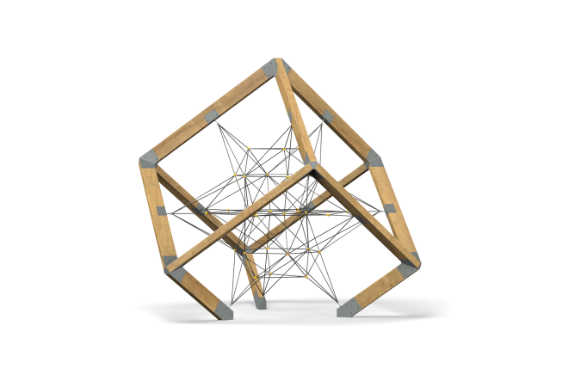

Размеры, мм: | 4000x4000x3500 | Вес, кг: | 510
Характеристики материалов
Материалы: металл, дерево, армированный канат, лак, порошковая краска.
Спортивно-игровой элемент должен быть выполнен в виде куба, стоящего на усеченном углу. Каркас куба должен быть выполнен из клееного бруса сечением 100х200 мм. Покрытие бруса – тонированный и бесцветный лак.
Фиксация углов должна осуществляться при помощи специальных сварных элементов, выполненных из металла толщиной не менее 4 мм.
Внутри каркаса должна быть установлена переплетенная сетка, выполненная из армированного полипропиленового каната диаметром не менее16 мм, состоящего из шести прядей, каждая прядь армирована восемью металлическими проволоками. Присоединение сетки к каркасу должно осуществляться рым-болтами.
Все сварные металлические элементы каркаса должны быть окрашены порошковой полиэфирной краской.
Весь крепеж должен быть оцинкованный.
Комплектация:
Каркас деревянный – 1 компл.; Соединительные кронштейны для бруса – 1 компл; паутина из армированного каната – 1 компл.

